UBND THÀNH PHỐ HẢI DƯƠNG
PHÒNG GIÁO DỤC VÀ ĐÀO TẠO

CHUYÊN ĐỀ
Xây dựng và phát triển văn hóa đọc trong trường tiểu học

Năm học 2022 – 2023
MỤC LỤC
MỞ ĐẦU 1
1. Lí do chọn vấn đề nghiên cứu ……………………………………………………….1
2. Các vấn đề lí luận…………………………………………………………………….1
2.1. Một số văn bản chỉ đạo về xây dựng và phát triển văn hóa đọc 1
2.2. Yêu cầu cần đạt về năng lực đọc được quy định trong môn Tiếng Việt thuộc chương trình giáo dục phổ thông cấp Tiểu học 2
2.3. Các tiết Tự đọc sách báo, Nói và nghe trong chương trình GDPT 2018 2
3. Thực trạng về văn hóa đọc trong trường Tiểu học…………………………………2
3.2. Nhu cầu, hứng thú đọc 3
3.3 Kĩ năng hiểu, lĩnh hội nội dung tài liệu và vận dụng tri thức sau khi đọc 5
3.5 Thái độ ứng xử với sách 5
NỘI DUNG 6
4. Biện pháp xây dựng và phát triển văn hóa đọc trong trường Tiểu học…………..6
4.1. Nâng cao nhận thức của cán bộ, giáo viên, nhân viên và học sinh về văn hóa đọc 6
4.2. Tăng cường tổ chức hoạt động đọc sách của giáo viên, khuyến khích giáo viên tham gia các khóa học về đọc sách 7
4.3. Chỉ đạo tổ chức hiệu quả hoạt động đọc sách cho học sinh 8
4.3.1. Tiết Hướng dẫn đọc sách 8
4.3.1.1. Hướng dẫn học sinh thực hiện tốt nội quy thư viện 9
4.3.1.2. Chuẩn bị và sử dụng có hiệu quả các công cụ cho hoạt động đọc 9
b. Các công cụ sử dụng trong khi đọc 9
4.3.1.3. Tạo hứng thú, động lực cho học sinh trong tiết đọc sách 10
4.4. Tạo môi trường đọc thuận lợi, hấp dẫn đối với học sinh 11
4.5. Nâng cao chất lượng hoạt động thư viện 11
4.5.1. Thực hiện nghiêm túc các biện pháp quản lí hành chính về hoạt động thư viện: 11
4.5.2. Đổi mới và đa dạng hóa các hoạt động để phát triển văn hóa đọc cho học sinh bao gồm các hoạt động sau: 12
4.6. Phối hợp với các lực lượng trong và ngoài nhà trường 12
5. Kết quả đạt được…………………………………………………………………….13
KẾT LUẬN VÀ KHUYẾN NGHỊ 14
1. Kết luận………………………………………………………………………………14
2. Khuyến nghị………………………………………………………………………….14

MỞ ĐẦU

1. Lí do chọn vấn đề nghiên cứu
Văn hóa đọc là tập hợp các giá trị, thái độ và hành vi liên quan đến việc đọc sách, tài liệu và các văn bản khác, giúp hình thành những nếp sống và giá trị văn hóa. Việc xây dựng và phát triển văn hóa đọc là nhiệm vụ quan trọng đối với các cá nhân, các tổ chức và toàn xã hội.
Xác định được tầm quan trọng của việc đọc sách đối với học sinh, cấp tiểu học TP Hải Dương đã chọn xây dựng và phát triển văn hóa đọc là nhiệm vụ đột phá của năm học 2022-2023.
Tuy nhiên, thực tế về nhận thức, kỹ năng, thái độ ứng xử đối với việc đọc sách của không ít cán bộ, giáo viên, học sinh chưa đầy đủ. Việc triển khai nhiệm vụ xây dựng văn hóa đọc trong các nhà trường còn bộc lộ nhiều hạn chế.
Đứng trước những thực tế đó, chúng tôi đã lựa chọn và triển khai nghiên cứu, thực hiện chuyên đề: "Xây dựng và phát triển văn hóa đọc trong trường tiểu học"

2. Các vấn đề lí luận

2.1. Một số văn bản chỉ đạo về xây dựng và phát triển văn hóa đọc
- Chỉ thị số 18/CT-TTg ngày 27/6/2016 của Thủ tướng Chính phủ về "Đẩy mạnh phong trào xây dựng và phát triển văn hóa đọc cho mọi tầng lớp nhân dân".
- Quyết định số 329/QĐ-TTg, ngày 15/3/2017 của Thủ tướng Chính phủ phê duyệt Đề án phát triển văn hóa đọc trong cộng đồng đến năm 2020, định hướng đến năm 2030
- Nghị quyết số 29/NQ-CP ngày 04/11/2019 của Chính phủ về "Tăng cường xây dựng và phát triển văn hóa đọc".
- Chỉ thị số 20/CT-TTg Ngày 01/11/2022 về đẩy mạnh hoạt động của thư viện trong xây dựng, phát triển kỹ năng đọc, tiếp cận và xử lý thông tin cho thiếu nhi.
-Thông tư 28/2020/TT-BGDĐT ngày 04/9/2020 ban hành Điều lệ trường Tiểu học trong đó có điều 24 về Xây dựng và phát triển văn hóa đọc.
- Công văn số 5750/BGDĐT-GDTH ngày 31/12/2020 V/v tổ chức hoạt động thư viện trong trường tiểu học từ năm học 2020 – 2021.
- Thông tư số 32/2018/TT-BGDĐT ngày 28/12/2018Ban hành Chương trình giáo dục phổ thông.
- Hướng dẫn thực hiện nhiệm vụ năm học 2022-2023 của Phòng GDĐT thành phố Hải Dương
- Trên cùng của Biểu mẫu

2.2. Yêu cầu cần đạt về năng lực đọc được quy định trong môn Tiếng Việt thuộc chương trình giáo dục phổ thông cấp Tiểu học
Theo quan điểm xây dựng CTGDPT 2018, về yêu cầu cần đạt đối với năng lực đọc trong môn Tiếng Việt ở cấp tiểu học gồm yêu cầu về kĩ thuật đọc và kĩ năng đọc hiểu. Đối với học sinh các lớp đầu cấp (lớp 1, lớp 2), chú trọng cả yêu cầu đọc đúng với tốc độ phù hợp và đọc hiểu nội dung đơn giản của văn bản. Đối với học sinh lớp 3, lớp 4 và lớp 5, chú trọng nhiều hơn đến yêu cầu đọc hiểu nội dung cụ thể, hiểu chủ đề, hiểu bài học rút ra được từ văn bản.
( Phụ lục:Yêu cầu cần đạt cụ thể vê năng lực Đọc đối với từng lớp)

2.3. Các tiết Tự đọc sách báo, Nói và nghe trong chương trình GDPT 2018
- Lớp 1: Dạy 2 tiết/ tuần từ tuần 27 đến 34 – 16 tiết
- Lớp 2: Dạy 2 tiết/ hoạt động/ tuần thứ nhất của một chủ điểm – 29 tiết
- Lớp 3: Nội dung trong tiết Chia sẻ và Đọc của mỗi chủ đề, được giao về nhà cho học sinh. – 14 tiết

3. Thực trạng về văn hóa đọc trong trường Tiểu học
Trên cùng của Biểu mẫu
Dưới cùng của Biểu mẫu
Trên cùng của Biểu mẫu
Dưới cùng của Biểu mẫu
3.1. Nhận thức về vai trò của việc đọc sách
- Về phía giáo viên: Trong thực tế, nhiều giáo viên đánh giá đúng vai trò của việc đọc sách, coi đó là một hoạt động quan trọng có vai trò đang kể trong phát triển trí tuệ và khai thác tiềm năng con người.Tuy nhiên vẫn có một bộ phận không nhỏ giáo viên và hầu hết học sinh chưa đánh giá cao vai trò của việc đọc sách, coi đọc sách là hoạt động giải trí mà không được coi là phương pháp học tập và nâng cao kiến thức. Nhiều giáo viên chưa đánh giá đúng tác dụng của thói quen đọc sách chính là rèn thói quen và năng lực tự học, tự nghiên cứu đi theo suốt cuộc đời của mỗi người, vì vậy chưa thực sự tích cực trong việc rèn thói quen đọc sách cho học sinh.
- Về phía học sinh: Một số học sinh hiểu được đọc sách giúp cập nhật kiến thức, hiểu biết về lĩnh vực các em yêu thích nhưng hầu hết các em chưa nhận thức được văn hóa đọc sách có ảnh hưởng không nhỏ tới văn hóa và thói quen học tập, sự phát triển năng lực, phẩm chất của bản thân.
- Về phía phụ huynh học sinh: Phụ huynh là những người đóng vai trò quan trọng trong việc phát triển và giáo dục con cái của mình. Những phụ huynh thông thái sẽ hiểu rõ rằng đọc sách là một phương pháp giáo dục cực kỳ hiệu quả để trau dồi kiến thức và tăng cường khả năng tư duy, phân tích và suy luận của con cái. Việc đọc sách cũng giúp trẻ phát triển khả năng ngôn ngữ, mở rộng vốn từ vựng và tăng cường kỹ năng đọc và viết.Tuy nhiên, không phải phụ huynh nào cũng có nhận thức đầy đủ về vai trò của việc đọc sách trong sự phát triển của trẻ như vậy.Một số phụ huynh vẫn coi đọc sách là hoạt động giải trí không có tác dụng gì trong việc giáo dục con cái. Họ cho rằng việc học và nâng cao kiến thức chỉ có thể thực hiện thông qua việc đến trường học và học các bài giảng của giáo viên. Điều này có thể dẫn đến sự giảm thiểu sự quan tâm đến việc đọc sách của con.

3.2. Nhu cầu, hứng thú đọc
- Về phía giáo viên:
+ Đa số giáo viên tiểu học có nhu cầu đọc sách, tuy nhiên tần suất và thời lượng đọc sách không đồng đều. Một số giáo viên có thể dành ít thời gian cho việc đọc sách do áp lực công việc và cuộc sống bận rộn.
+ Một số giáo viên có thói quen đọc sách nhưng chỉ tập trung vào một số lĩnh vực cụ thể, chỉ đọc các tài liệu chuyên môn, tài liệu về giáo dục, trong khi đó thiếu đa dạng trong lựa chọn sách dẫn đến họ thiếu sự đa dạng trong kiến thức và khó khăn trong việc hỗ trợ học sinh khám phá kiến thức một cách toàn diện.
- Về phía học sinh:
+ Nhu cầu đọc của học sinh Tiểu học hiện nay cũng có điểm tích cực, đó là: nhiều học sinh Tiểu học đã thể hiện sự quan tâm đến việc đọc sách;các em có xu hướng tìm kiếm sách để đọc, cả sách giấy và sách điện tử. Một số học sinh đã tham gia vào các câu lạc bộ đọc sách, thư viện, hay thậm chí tự lập nhóm đọc sách của riêng mình. Một số học sinh có sự hứng thú với sách từ nhỏ, có sự quan tâm đến những cuốn sách mới, những câu chuyện thú vị và các nhân vật trong sách. Những học sinh này thường có tinh thần khám phá, muốn biết nhiều hơn về thế giới xung quanh, và đọc sách là một cách để mở rộng kiến thức của mình. Điều này cho thấy rằng, vẫn có một số học sinh Tiểu học hiện nay đang có nhu cầu và
hứng thú với việc đọc sách.
Về thể loại sách trong nhu cầu đọc của học sinh Tiểu học khá đa dạng và phong phú, từ các tài liệu giáo khoa, sách tham khảo, truyện tranh, tiểu thuyết, tạp chí, báo và các tài liệu trực tuyến. HS thích đọc sách hư cấu viết về các sự việc hay nhân vật không có thật, do tác giả tưởng tượng ra (truyện cổ tích, viễn tưởng, truyện ngụ ngôn,…) vì sách hư cấu dễ tạo ra xúc cảm, trí tưởng tượng trong tâm trí các em. Nhu cầu đối với các cuốn sách viết về người thật, việc thật tồn tại trong cuộc sống (sách phi hư cấu) như sách khoa học, sách về thực vật, động vật, sách về những nhân vật lịch sử, danh nhân,…thấp hơn mặc dù chúng giúp nâng cao kiến thức và kĩ năng cho các em.
Xét về hình thức, tỉ lệ học sinh thích đọc truyện tranh, truyện ngắn nhiều hơn truyện dài, truyện văn học hoặc thơ.
Tuy nhiên, một số học sinh thường chỉ đọc khi có nhu cầu học tập hoặc đọc sách vì bị ép buộc bởi giáo viên, cha mẹ hoặc những người lớn trong gia đình. Nhiều học sinh cũng không có nhu cầu đọc sách vì họ thấy sách không thú vị, khó hiểu, không liên quan đến sở thích và tầm nhìn của mình. Một số học sinh không có sự hứng thú đặc biệt với sách. Các em cảm thấy đọc sách là việc nhàm chán và không hấp dẫn, và thường không tìm kiếm sách để đọc trong thời gian rảnh rỗi. Một số học sinh khác cũng có sự quan tâm đến sách, nhưng không có đủ tài nguyên để có được các tài liệu cần thiết để đọc.Học sinh thường đọc sách mỏng hơn và “đọc lướt” hơn.
Thói quen đọc sách của học sinh đang bị ảnh hưởng bởi nhiều yếu tố, trong đó có quỹ thời gian eo hẹp và sự phát triển của nhiều hình thức giải trí đa phương tiện. Trong thời đại công nghệ số, việc sử dụng smartphone, máy tính bảng và internet đang trở thành một phần không thể thiếu trong cuộc sống của học sinh. Các em được tiếp cận với rất nhiều thông tin trên internet và các thiết bị di động. Nhiều học sinh đã thay đổi thói quen đọc sách của mình, chuyển từ đọc sách giấy sang sách điện tử hoặc tìm kiếm thông tin trên mạng internet. Điều này dẫn đến sự giảm sút về sự quan tâm đến sách và việc đọc sách.

3.3 Kĩ năng hiểu, lĩnh hội nội dung tài liệu và vận dụng tri thức sau khi đọc
- Về phía giáo viên: Hầu hết giáo viên đều nắm bắt nhanh chóng nội dung tài liệu
sau khi đọc nhưng việc vận dụng vào công việc, vào cuộc sống không thường xuyên và không triệt để. Việc ghi chép lại những gì đọc được cũng rất hiếm.
- Về phía học sinh:
Khả năng hiểu, cảm thụ sách của lứa tuổi tiểu học có 3 mức độ:
- Mức độ 1 (thấp nhất): Nhớ được các chi tiết gây ấn tượng mạnh mà chưa hiểu được nội dung toàn vẹn của tác phẩm
- Mức độ 2 (trung bình): Hiểu được nội dung cơ bản của tác phẩm
- Mức độ 3 (cao nhất): Hiểu và rung động sâu sắc với nội dung tác phẩm, đồng thời mong muốn được trải nghiệm hoặc vận dụng được những điều mình đã lĩnh hội được trong sách vào cuộc sống.
Thực tế cho thấy học sinh chủ yếu cảm thụ, lĩnh hội sách ở mức độ thấp (lớp 1,2) và trung bình (lớp 3,4,5). Ít em hiểu sâu sắc nội dung tác phẩm và vận dụng vào cuộc sống những điều đã đọc được nếu không có sự hướng dẫn của người lớn.
Việc đọc sách sẽ thật sự hiệu quả khi kết hợp với ghi chép. Tuy nhiên, rất ít học sinh ghi chép lại những điều đã đọc. Sau khi đọc, một số em kể lại cho người khác nghe tóm tắt truyện, có em vẽ lại những nhân vật hoặc hoạt cảnh yêu thích hoặc ghi lại tóm tắt truyện; chỉ một vài em ghi lại cảm xúc, nhận xét về cuốn sách. Trong khi đó, nhiều em không làm gì. Vì vậy, giá trị nội dung, giá trị giáo dục của sách chưa thực sự đạt được hiệu quả cao.

3.5 Thái độ ứng xử với sách
Trong thực tế, hầu hết mọi người (cả GV và HS) đều biết cách giữ gìn, bảo quản sách nhưng còn ít người thường xuyên thực hiện tốt việc sử dụng khoa học, nhất là học sinh. Hầu hết mọi người gấp mép trang sách để đánh dấu thay bằng sử dụng giấy kẹp hoặc dụng cụ đánh dấu khác; thay việc ghi chép lại những điều cần nhớ bằng cách gạch chân, tô màu vào các dòng chữ trong sách. Sau khi đọc sách, không ít học sinh không cất gọn gàng mà để ở bất cứ chỗ nào, thậm chí có em còn làm nhàu, làm rách sách trong quá trình sử dụng. Tất cả những điều đó thể hiện thái độ ứng xử chưa phù hợp, chưa văn minh với tài liệu.

NỘI DUNG

4. Biện pháp xây dựng và phát triển văn hóa đọc trong trường Tiểu học

4.1. Nâng cao nhận thức của cán bộ, giáo viên, nhân viên và học sinh về văn hóa đọc
Đẩy mạnh công tác tuyên truyền nhằm nâng cao nhận thức của cán bộ quản lí, giáo viên, học sinh, cha mẹ học sinh và toàn xã hội về tác dụng, ý nghĩa của việc đọc giúp mọi thành viên hiểu: xây dựng, phát triển văn hóa đọc phải được thực hiện một cách bền bỉ, không chỉ là phong trào mang tính nhất thời.
Xác định xây dựng thư viện Xuất sắc và phát triển văn hóa đọc trong nhà trường là một trong những nhiệm vụ trọng tâm của năm học nên nhà trường đã đưa vào các kế hoạch từ đầu năm học: Kế hoạch dạy học các môn học và hoạt động giáo dục của tổ chuyên môn; Kế hoạch giáo dục nhà trường; Kế hoạch Bồi dưỡng thường xuyên; Kế hoạch thực hiện nhiệm vụ năm học; Kế hoạch hoạt động thư viện.
Ngoài ra, các tiêu chí đánh giá thi đua trong bộ quy chế của nhà trường cũng quy định những nội dung liên quan đến hoạt động thư viện, cụ thể:
Nhà trường sử dụng những cuốn sách có giá trị giáo dục trong bộ sách Gieo hạt cùng vĩ nhân, sách Hạt giống tâm hồn, sách Giáo dục kĩ năng sống, … là phần thưởng trao tặng các cá nhân, tập thể trong hoạt động thi đua thường xuyên hàng tuần, hàng tháng, hàng kì và các hoạt động ngoại khóa như: triển lãm ảnh nhân ngày 20/10; hội học, liên hoan văn nghệ nhân dịp 20/11; Hội khỏe Phù Đổng nhân dịp 22/12. Kinh phí mua sách làm phần thường trích từ Quỹ hoạt động Ban đại diện cha mẹ học sinh của trường. Những cuốn sách sau khi các lớp đọc xong sẽ ủng hộ lại thư viện của lớp, của trường.
Để tạo động lực và xây dựng nền nếp cho giáo viên, học sinh tham gia các hoạt động thư viện, nhà trường đã xây dựng bộ quy chế hoạt động trong đó thể hiện các tiêu chí, thang điểm thi đua dành cho việc tham gia các hoạt động thư viện của giáo viên và học sinh như: mượn trả tài liệu, giới thiệu sách, quyên góp sách;biểu dương, khen thưởng kịp thời đối với các tổ chức, cá nhân có đóng góp tích cực trong việc phát triển văn hóa đọc.
Các Kế hoạch, bộ quy chế trước khi được ban hành chính thức đều được các tổ
chuyên môn, tổ văn phòng nghiên cứu bản dự thảo, có đóng góp ý kiến và được thông qua trong Hội nghị cán bộ viên chức đầu năm học, 100% cán bộ giáo viên, nhân viên đã nhất trí quyết tâm thực hiện các nhiệm vụ đề ra trong đó có nhiệm vụ xây dựng thư viện Xuất sắc và phát triển văn hóa đọc cho học sinh trong nhà trường.
Nhiệm vụ xây dựng và phát triển văn hóa đọc còn được tuyên truyền tới phụ huynh học sinh trong cuộc họp phụ huynh. Giáo viên chủ nhiệm mỗi lớp đã đưa ra những cách thức cụ thể để phụ huynh học sinh phối hợp hướng dẫn học sinh đọc sách tại nhà.

4.2. Tăng cường tổ chức hoạt động đọc sách của giáo viên, khuyến khích giáo viên tham gia các khóa học về đọc sách
* Mục đích:
- Tăng cường xây dựng văn hóa đọc đối với giáo viên
- Giáo viên là tấm gương cho học sinh noi theo,
4.2.1.Tổ chức hoạt động đọc sách của giáo viên (có bản kế hoạch kèm theo)
* Hình thức 1: Cùng đọc 1 cuốn sách
- Chọn sách: chọn sách liên quan đến tất cả các thành viên trong nhà trường, có thể vận dụng sau khi đọc, độ dài vừa phải. (Cuốn sách đầu tiên “Nghề thầy”- tác giả Hoàng Đạo Thúy)
- Thời gian đọc:
+ Đọc trong buổi họp giao ban đầu tuần, họp chuyên môn tổ.
+ Đọc trong thời gian nghỉ.
- Quy trình:
+ Xem phóng sự về cuốn sách/ khởi động bằng trò chơi
+ Giao việc: đọc phần nào
+ Đọc cá nhân/ nhóm/ nghe đọc – Ghi chú điều cần thiết
+ Chia sẻ - Đúc kết (câu hỏi/ phiếu/ phát biểu cảm nhận, …)
+ Vận dụng
+ Tái phản hồi
* Hình thức 2: Đọc tự chọn
- Thể loại, nội dung: tự chọn (đọc sách in/ sách điện tử)
- Thời gian, địa điểm: Đọc trong buổi sinh hoạt tổ chuyên môn tại thư viện/ đọc ở nhà.
- Quy trình: thực hiện như quy trình đọc 1 cuốn sách phần 4.1.1
* Hồ sơ: trong hồ sơ BDTX.
4.2.2. Khuyến khích giáo viên tham gia các khóa học về đọc sách
BGH đã động viên, khuyến khích GV toàn trường tham gia khóa học online thức về xây dựng văn hóa đọc và áp dụng thực hiện đối với bản thân, chia sẻ với đồng nghiệp để dần lan tỏa tư tưởng, cách thức giúp nhiều học sinh yêu thích việc đọc sách.
Một số giáo viên đã tham gia các khóa học:
+ Hành trình kiến tạo Văn hoá đọc, Hành trình Văn hoá đọc chuyển giao của Dự án Trí tuệ Việt Nam.
+ Trải nghiệm cùng con Giờ đọc hạnh phúc của VHĐ Việt Nam, lớp Đọc vui của dự án “Sách ơi mở ra” của TS Nguyễn Thị Ngọc Minh.
+ Tìm hiểu cách tổ chức tiết đọc sách qua Dự án “Cá voi đọc sách”, tác giả Nguyễn Hữu Long. Nghe sách nói trên kênh Youtube, đặc biệt video đọc sách của cô giáo Hồng Anh.
+ Tham gia các cộng đồng văn hoá đọc tại Hải Dương, các sự kiện VHĐ khác như VHĐ xuyên Việt, hội quân thủ lĩnh VHĐ cụm miền Bắc để học hỏi.
+ Xây dựng môi trường đọc tại gia đình: Mua sách mỗi tháng, xây dựng tủ sách cho bản thân và các con cả sách giấy, sách nói và sách mềm.

4.3. Chỉ đạo tổ chức hiệu quả hoạt động đọc sách cho học sinh

4.3.1. Tiết Hướng dẫn đọc sách
Để tăng cường xây dựng văn hóa đọc trong nhà trường, ngay từ đầu năm học, Ban Giám hiệu đã chỉ đạo giáo viên thực hiện giáo dục văn hóa đọc trong tất cả các môn học trong đó quan trọng nhất là môn Tiếng Việt. Môn Tiếng Việt giúp học sinh có nhận thức, hình thành và phát triển năng lực ngôn ngữ và năng lực văn học. Kĩ năng đọc, hứng thú và nhu cầu đọc của học sinh được chủ yếu hình thành, phát triển qua môn Tiếng Việt. Như vậy muốn học sinh yêu thích việc đọc sách, giáo viên cần giúp các em có kĩ năng đọc tốt các bài học trong chương trình và biết tìm kiếm, đọc thêm các tài liệu ngoài sách giáo khoa. Trong chương trình giáo dục phổ thông 2018, môn Tiếng Việt ở mỗi lớp học có quy định cụ thể số lượng tối thiểu các văn bản đọc bổ sung ngoài sách. Ngoài ra, trong chương trình hàng tuần còn có tiết Tự đọc sách báo rất phù hợp để rèn thói quen đọc sách, lựa chọn sách, cảm nhận sách.
Nhà trường đã chỉ đạo giáo viên tập trung nâng cao chất lượng dạy học môn Tiếng Việt thông qua việc triển khai chuyên đề về môn Tiếng Việt, tăng cường dự giờ rút kinh nghiệm về phương pháp dạy học môn Tiếng Việt, trong đó có tiết Tiếng Việt tăng Hướng dẫn đọc sách tại thư viện.Tiết Hướng dẫn đọc sách là cơ hội để giáo viên tổ chức các hoạt động đọc sách bài bản và hiệu quả nhất. Muốn vậy, giáo viên đã thực hiện tốt các việc sau đây:

4.3.1.1. Hướng dẫn học sinh thực hiện tốt nội quy thư viện
- Hướng dẫn các em nắm chắc nội quy của thư viện bao gồm nội quy tại phòng đọc, nội quy tại Thư viện xanh, lịch học tiết đọc thư viện cũng như tại thư viện lớp học ngay trong tiết học thứ nhất.
- Trong mỗi tiết học, để tạo được thói quen, các em đều cần nhắc lại nội quy của thư viện, nhiều em được kiểm tra, một em được nhắc nhiều lần thì các em sẽ thuộc nội quy và thực hiện tốt.
- Hướng dẫn các em những bài học về cách chọn cuốn sách phù hợp với bản thân như sử dụng quy tắc năm ngón tay, nhìn vào trang bìa, đọc lời giới thiệu, xem qua các bức tranh, hình ảnh, đọc sách theo bộ, đọc sách cùng tác giả, …
- Để các em luôn ghi nhớ, tự ý thức tốt hơn trong quá trình đọc, chúng tôi đặt sẵn những poster nhỏ xinh trên mỗi bàn đọc như những biểu hiện của một người đọc tốt hay cách chọn cuốn sách phù hợp.

4.3.1.2. Chuẩn bị và sử dụng có hiệu quả các công cụ cho hoạt động đọc

a. Công cụ sử dụng trước khi đọc
Lịch đọc sách

b. Các công cụ sử dụng trong khi đọc
* Phiếu đọc sách (Nhật kí đọc sách)
- Tác dụng: ghi lại những trải nghiệm và nhận định của mình về sách đã đọc. Phiếu đọc sách là người bạn đồng hành gia tăng sự hứng thú, khả năng ghi nhớ và tích luỹ thông tin, vốn từ vựng của học sinh, giúp phát triển kĩ năng viết.
- Hình thức: Mỗi phiếu đọc sách cấu trúc gồm 4 phần: Tên phiếu, hướng dân thực hiện yêu cầu, hình minh họa, nhận biết cảm xúc khi đọc sách.
Một số mẫu ý tưởng thiết kế phiếu đọc sách chúng tôi thường sử dụng:
+ Mẫu 1: Phiếu thực hành về từ vựng, nội dung, thông điệp câu chuyện (Mức độ 1)
+ Mẫu 2: Phiếu thực hành kết nối cuốn sách với bản thân (Mức độ 2)
+ Mẫu 3: Lan toả thông điệp cuốn sách và việc đọc sách:
- Cách sử dụng:
Các em có thể sử dụng phiếu đọc sách vào trong khi đọc và sau khi đọc sách trong tiết đọc ở lớp hoặc khi các em đọc sách ở nhà.
* Các đồ dùng khác: Giấy màu, bút vẽ, kéo, chì

c. Công cụ sử dụng sau khi đọc
Cây đúc kết đọc sách hay bảng trưng bày sản phẩm.

4.3.1.3. Tạo hứng thú, động lực cho học sinh trong tiết đọc sách
- Để các em tự chọn cuốn sách của mình một cách hứng thú và đưa ra những ý kiến, phản hồi của riêng chúng về cuốn sách đang đọc, tránh áp đặt quan điểm của thầy cô lên học sinh.
- Lựa chọn những cuốn sách có kênh hình đẹp, mới lạ, bắt mắt đối với học sinh, nội dung sinh động, tác động nhiều vào cảm xúc của học sinh, mang tính giáo dục cao.
- Tự rèn cho mình có một giọng đọc thật hay, truyền cảm, kết hợp với việc sử dụng ngôn ngữ cơ thể.
- Ghi nhận và tìm mặt tốt trong phần chia sẻ của các em để khen ngợi.
- Sử dụng âm nhạc trong khi HS đọc sách.
- Sử dụng phần thưởng để khuyến khích HS.
- Ứng dụng CNTT: sử dụng AI, quét mã QR, làm video hoạt hình,….

4.3.1.4. Xây dựng và thực hiện linh hoạt quy trình tiết “Hướng dẫn đọc sách”
* Các tiết Tự đọc sách báo trong chương trình Tiếng Việt lớp 1,2.
Với các tiết Tự đọc sách báo trong chương trình bắt buộc, bên cạnh việc thực hiện theo quy trình sách giáo viên, chúng tôi sáng tạo thêm các phiếu đọc sách kết hợp thực hành viết, vẽ. Các em vừa đọc cá nhân kết hợp thực hành, giúp cho việc đọc được cảm thụ tốt hơn.
* Các tiết Hướng dẫn đọc sách (tại thư viện)
- Sử dụng một tiết Tiếng Việt*/ tháng/ lớp làm tiết “Hướng dẫn đọc sách” (căn cứ điều kiện thực tế của nhà trường)
- Với các tiết đọc sách tại thư viện và Câu lạc bộ đọc sách: Hướng dẫn đọc một câu chuyện theo chủ đề và Đọc sách tự chọn theo chủ đề.
* Quy trình tiết dạy Hướng dẫn đọc một câu chuyện theo chủ đề (Phụ lục)
* Quy trình dạy tiết Đọc sách tự chọn theo chủ đề (Phụ lục)

4.3.1.5. Vận dụng linh hoạt các phương pháp, kĩ thuật và hình thức dạy học

a. Phương pháp, kĩ thuật dạy học tích cực
- Phương pháp dự đoán
- Phương pháp trò chơi học tập
+ Trò chơi Bingo
+ Trò chơi xúc xắc thử thách
+ Trò chơi Reading Spinner

b. Các hình thức tổ chức khi tổ chức hoạt động đọc
- Đọc cá nhân
- Đọc nhóm
- Đọc to nghe chung
4.3.2. Tổ chức dự án đọc sách
- Đường đua đọc sách
- Vận dụng thực hành phẩm chất cùng bộ sách nói “Vườn tâm hồn”

4.4. Tạo môi trường đọc thuận lợi, hấp dẫn đối với học sinh
- Bổ sung nguồn sách: chủ động trong việc tăng số lượng sách trong thư viện bằng nhiều nguồn khác nhau.
- Ứng dụng công nghệ thông tin trong các hoạt động thư viện: xây dựng thư viện điện tử để đa dạng hóa tài liệu và tạo điều kiện thuận lợi phục vụ bạn đọc là giải pháp mang tính đột phá của nhà trường.
- Đơn giản hóa các thủ tục mượn trả
- Xây dựng không gian đọc phù hợp: Phòng đọc sách tại Thư viện trường, phòng họp Hội đồng sư phạm làm phòng đọc cho giáo viên, sẽ có trang bị một số máy tính để cán bộ giáo viên tìm đọc tài liệu trên mạng internet, Xây dựng “Thư viện xanh”, các giỏ sách di động được bố trí tại khu vực có bóng râm, thư viện thân thiện tại khu vực cầu thang các dãy nhà, xây dựng Tủ sách mini/ Góc Thư viện tại các lớp học
- Định kì rà soát hiện trạng cơ sở vật chất, đánh giá chất lượng và mức độ sử dụng, sau đó có kế hoạch bổ sung nếu cần thiết. Bổ sung hệ thống mạng internet và máy tính tại thư viện, phòng đọc của giáo viên, học sinh để thuận tiện tra cứu sách/ tài liệu điện tử.

4.5. Nâng cao chất lượng hoạt động thư viện

4.5.1. Thực hiện nghiêm túc các biện pháp quản lí hành chính về hoạt động thư viện:
- Quy định thời gian mượn sách đối với giáo viên là thứ hai hàng tuần; học sinh
mượn sách, đọc sách tại thư viện trường vào các giờ ra chơi và theo lịch NV TV sắp xếp.
- Tổ chức các tiết “Hướng dẫn đọc sách tại thư viện” 1 tiết/ 1 tháng
- Thư viện tổ chức giới thiệu sách định kì ít nhất 1 cuốn sách/1 tháng.
- Nhà trường kiểm tra Kế hoạch tuyên truyền, giới thiệu sách của nhân viên thư viện, khuyến khích các tập thể lớp tổ chức giới thiệu sách hàng tháng;
- Sinh hoạt lớp theo các chủ đề liên quan đến sách và đọc sách.
- Đưa nội dung kiểm tra hoạt động thư viện vào nội dung kiểm tra chuyên đề trong Kế hoạch Kiểm tra nội bộ của nhà trường.
- Sử dụng sách làm phần thưởng về phong trào thi đua thường xuyên hàng tuần, hàng tháng; trong các cuộc thi, giao lưu cấp trường được tổ chức trong năm học.

4.5.2. Đổi mới và đa dạng hóa các hoạt động để phát triển văn hóa đọc cho học sinh bao gồm các hoạt động sau:
- Trong các tiết "Hướng dẫn đọc sách” - đã trình bày ở mục 4.2.
Trên cùng của Biểu mẫu
- Nâng cao chất lượng hoạt động giới thiệu sách: Tổ chức hoạt động giới thiệu sách dưới nhiều hình thức: giới thiệu trực tiếp tại thư viện, trong buổi sinh hoạt dưới cờ, trong các giờ học có liên quan; qua các video clip do cá nhân hoặc nhóm học sinh/ giáo viên thực hiện. Tổ chức sân khấu hóa để giới thiệu sách.
- Phát động các cuộc thi đọc sách đối với học sinh
- Thành lập câu lạc bộ đọc sách:
+ Tổ chức cho HS đăng ký tự nguyện.
+ Chọn giáo viên phụ trách CLB

4.6. Phối hợp với các lực lượng trong và ngoài nhà trường
- Phối hợp với phụ huynh học sinh tổ chức các hoạt động đọc sách tại lớp và tham gia các hoạt động cấp trường như: quyên góp sách, thi giới thiệu sách, tham gia ngày hội sách tại trường,…
- Phối hợp với thư viện một số trường bạn trong thành phố: liên kết với các thư viện điện tử của các đơn vị bạn
- Liên kết với Thư viện Tỉnh để HS có thêm nguồn sách, làm thẻ đọc, thẻ mượn sách cho học sinh; sử dụng sách luân chuyển của thư viện để tăng cường nguồn sách, tài liệu cho thư viện nhà trường.

5. Kết quả đạt được
Có sự chuyển biến tích cực trong cán bộ giáo viên, đặc biệt là trong học sinh về nhận thức cũng như việc làm cụ thể để phát triển văn hóa đọc trong nhà trường.

Top of Form
Nhu cầu và thời gian đọc sách của học sinh tăng lên đáng kể. Học sinh rất hứng thú đọc sách vào các giờ truy bài, giờ ra chơi. Nhiều em đã dịch chuyển hoạt động yêu thích từ xem ti vi, chơi game sang đọc sách, học sinh không đọc sách còn rất ít.
Học sinh có khả năng nắm bắt nội dung tài liệu nhanh hơn, biết vận dụng vào học tập và cuộc sống. Số học sinh đạt mức độ 2 tăng từ 39,3% lên 53,7%; số học sinh đạt mức độ 3 tăng từ 14% lên 23,3%.
Các em biết sống yêu thương, biết ơn mọi người, mọi vật xung quanh mình hơn. Các em biết viết lời cảm ơn tác giả, cảm ơn những cuốn sách mỗi ngày.
Các em còn tự tin tham gia làm phim hoạt hình từ những câu chuyện được đọc cùng cô giáo.
Nhiều học sinh có ý thức nâng niu, trân trọng sách, biết đánh dấu trang một cách khoa học. Các em đã biết bảo quản, giữ gìn sách tốt hơn.

KẾT LUẬN VÀ KHUYẾN NGHỊ

1. Kết luận
Qua nghiên cứu lĩnh vực “xây dựng và phát triển văn hóa đọc trong trường Tiểu học”, một lần nữa chúng ta có thể khẳng định:
Việc xây dựng và phát triển văn hóa đọc cho học sinh trong trường Tiểu học là rất quan trọng và có tầm ảnh hưởng lớn đến sự phát triển của học sinh. Thông qua các hoạt động khuyến đọc nhà trường đã tạo ra nhiều cơ hội cho học sinh tiếp cận với sách và phát triển kỹ năng đọc tốt hơn. Từ đó, học sinh được khuyến khích đọc nhiều sách hơn, đa dạng hóa danh sách đọc và trau dồi kiến thức thông qua việc đọc sách. Các hoạt động đọc sách còn giúp học sinh phát triển khả năng suy nghĩ, tư duy logic và khả năng phân tích đánh giá.
Ngoài ra, thông qua các hoạt động đọc sách, học sinh còn được tạo ra nhiều cơ hội để giao lưu, trao đổi với những người bạn có cùng đam mê sách, tạo ra mối quan hệ tốt đẹp và phát triển tính cách hòa đồng, năng động.
Tuy nhiên, để phát triển văn hóa đọc cho học sinh trong trường Tiểu học đạt được kết quả tốt hơn, cần phải thực hiện một số biện pháp như tăng cường đầu tư nguồn lực. Bên cạnh đó cán bộ thư viện phải là người có tâm huyết với nghề, có năng lực chuyên môn vững vàng và có nhận thức đầy đủ, đúng đắn về vai trò và tác dụng của việc xây dựng phát triển văn hóa đọc; có khả năng tổ chức các hoạt động thư viện một cách khoa học, bài bản, hấp dẫn và hiệu quả.Ngoài ra, cần có sự hỗ trợ tận tình của các giáo viên chủ nhiệm, tổng phụ trách Đội để phong trào đọc sách được duy trì thường xuyên, đem lại kết quả như mong muốn.

Trên cùng của Biểu mẫu

2. Khuyến nghị
- Các cấp lãnh đạo: Quan tâm, tạo điều kiện về cơ sở vật chất cho nhà trường đáp ứng được việc thực hiện mục tiêu giáo dục Tiểu học nói chung và thực hiện xây dựng và phát triển văn hóa đọc cho học sinh trong nhà trường nói riêng. Tổ chức tập huấn cho nhân viên thư viện về chuyên môn nghiệp vụ, cập nhật các văn bản mới nhất về công tác thư viện trường học, giao lưu tọa đàm, giao lưu giữa nhân viên thư viện trong thành phố, cụm trường để chia sẻ kinh nghiệm.
- Ban giám hiệu: Thống nhất trong nhận thức về tầm quan trọng của công tác xây dựng và phát triển văn hóa đọc trong nhà trường, thống nhất về chủ trương; tạo mọi điều kiện thuận lợi nhất có thể để phát triển văn hóa đọc không chỉ với học sinh, mà còn đối với tất cả mọi đối tượng là thành viên trong nhà trường, phụ huynh học sinh.
- Giáo viên, nhân viên: Mỗi giáo viên phải là tấm gương đẹp về đọc sách để học sinh noi theo. Nhân viên thư viện cần chủ động, linh hoạt, sáng tạo trong việc xây dựng kế hoạch các hoạt động thư viện và tích cực tham mưu với Ban giám hiệu.
- Phụ huynh học sinh: Sẵn sàng hợp tác với nhà trường, với giáo viên trong việc giáo dục con em nói riêng và xây dựng và phát triển văn hóa đọc trong nhà trường.

PHỤ LỤC 1
KẾ HOẠCH BÀI DẠY
TIẾNG VIỆT*
Hướng dẫn đọc sách tự chọn theo chủ đề: “Sắc màu thiên nhiên”
I. Yêu cầu cần đạt
1. Năng lực đặc thù:
- Biết đọc và giới thiệu rõ ràng cuốn sách/ câu chuyện mình chọn đọc.
- Hiểu nội dung câu chuyện, bài văn, bài thơ đã đọc. Biết chia sẻ với bạn bè, thầy cô suy nghĩ, cảm xúc của mình.
- HS mở rộng vốn từ thông qua các bài tập thực hành.
2. Năng lực chung
- Phát triển năng lực tự chủ, tự học, giải quyết vấn đề và sáng tạo, giao tiếp và hợp tác
3. Phẩm chất:
- HS ham đọc sách, yêu thiên nhiên, biết bảo vệ thiên nhiên bằng những việc làm vừa sức, tuyên truyền đến mọi người xung quanh cùng bảo vệ thiện nhiên.
II. Đồ dùng dạy học
- Giáo án Power Point, ti vi, điện thoại, bảng mã HS.
- Các cuốn sách, truyện, thơ, báo về chủ đề Thiên nhiên
- Phiếu thực hành Một cuốn sách rất tuyệt!
III. Các hoạt động dạy học
1. Hoạt động 1. Trước khi đọc  a. Khởi động  - Hát “Trang sách huyền bí” kết hợp vận động theo nhịp.  b. Kết nối vào bài:  - Chủ đề đọc sách tháng 4 là gì?  - Có bạn nào mang thêm sách để chia sẻ với bạn khác không?  - Mời HS nhắc lại nội quy thư viện.  2. Hoạt động 2. Trong khi đọc  - Ngoài những cuốn sách trên giá, còn có nhiều cuốn sách hay trên thư viện điện tử.  - Chọn HS đọc sách trên thư viện điện tử.  - Giáo nhiệm vụ đọc chọn sách và đọc sách cho HS  - Trong khi HS đọc, GV mở nhạc nhẹ nhàng.  3. Hoạt động 3: Sau khi đọc  a. Chia sẻ  - GV mời 3 - 5 HS chia sẻ  - GV chốt sau mỗi HS chia sẻ  - Ai có thể dành tặng bạn một lời khen?  b. Viết đúc kết:  - GV chiếu mẫu phiếu  - Cả lớp tìm hiểu phiếu.  - Cho HS thời gian 5 phút làm phiếu  c. Trưng bày  - Yêu cầu HS dán phiếu lên vị trí trưng bày.  - Tổ chức cho HS đi tham quan các phiếu, chọn 2 phiếu ấn tượng nhất để tặng sticker.  - GV mời 3-5 HS chia sẻ phiếu trước lớp.  - Nhác HS thu lại phiếu đúc kết, trưng bày tại GÓC CHIA SẺ của thư viện.  - GV chốt: Sau buổi học hôm nay, các em đã được đọc nhiều cuốn sách hay, mở rộng vốn từ, biết nhiều hình ảnh đẹp, câu văn hay, biết thêm nhiều thông tin thú vị về chủ điểm Sắc màu thiên nhiên.  - Giáo dục HS ý thức bảo vệ thiên nhiên  - GV liên hệ thực tế.  d. Tổ chức trả lời câu hỏi trắc nghiệm thông qua hình thức quét mã QR.  - Mời HS chuẩn bị bảng mã của mình.  - Nội dung câu hỏi: về thư viện điện tử của trường.  - GV chiếu câu hỏi.  - GV chốt sau mỗi câu trả lời.  4. Hoạt động nối tiếp  - NX giờ học.  - HS tích cực đọc sách bằng nhiều hình thức, chia sẻ với bạn những cuốn sách hay. | - Cả lớp hát và kết hợp vận động theo nhịp  + Chủ đề Sắc màu thiên nhiên  - HS mang sách giới thiệu  - HS nhắc lại nội quy thư viện  + Giữ vệ sinh thư viện, ko vứt giấy bừa bãi.  + Giữ trật tự, đọc sách nhỏ, ko nô đùa để ảnh hưởng đến người khác.  + Lấy sách ở đâu thì cần để đúng vào vị trí đó.  + Lấy sách cẩn thận, mở sách nhẹ nhàng  - 1 số HS đọc sách trên thư viện điện tử.  - HS đọc sách  - 3 - 5 HS chia sẻ  - Lớp tặng bạn tràng pháo tay  - HS dành tặng bạn một lời khen  - HS quan sát  - HS làm phiếu  - HS đi tham quan các phiếu, chọn 2 phiếu ấn tượng nhất để tặng sticker.  - HS chia sẻ phiếu trước lớp.  + Giữ vệ sinh môi trường, không vứt rác bừa bãi  + Sử dụng tiết kiệm tài nguyên nước và nguồn điện  + Tuyên truyền người lớn không chặt phá rừng, không săn bắn chim.  + Trồng và bảo vệ cây xanh, thu gom pin cũ để bảo vệ môi trường đất và nước ngầm.  + Sử dụng đồ tái chế và các chất liệu từ thiên nhiên, dễ phân hủy, hạn chế tối đa việc sử dụng túi nilon.  - HS chuẩn bị bảng mã  - HS chọn đáp án

PHỤ LỤC 2
MỘT SỐ MẪU PHIẾU ĐỌC SÁCH
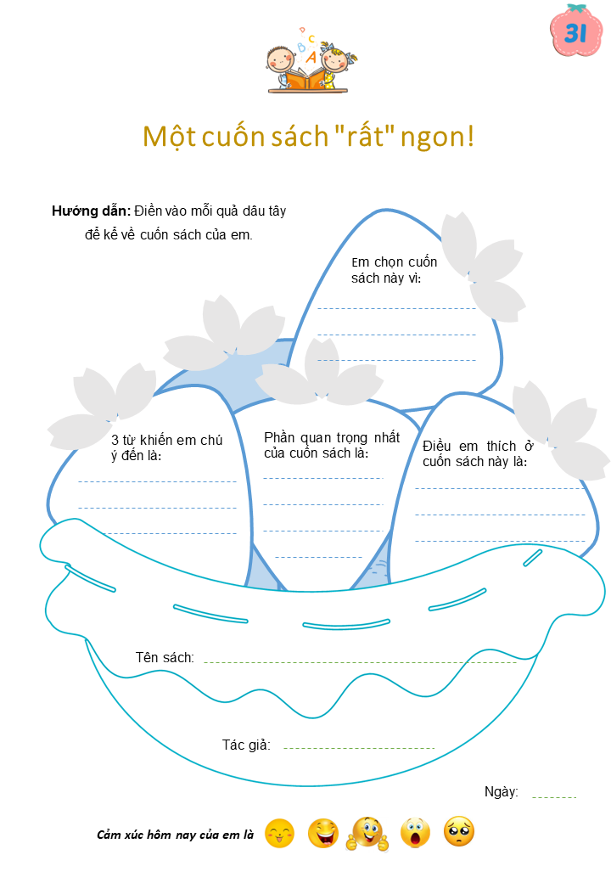 | 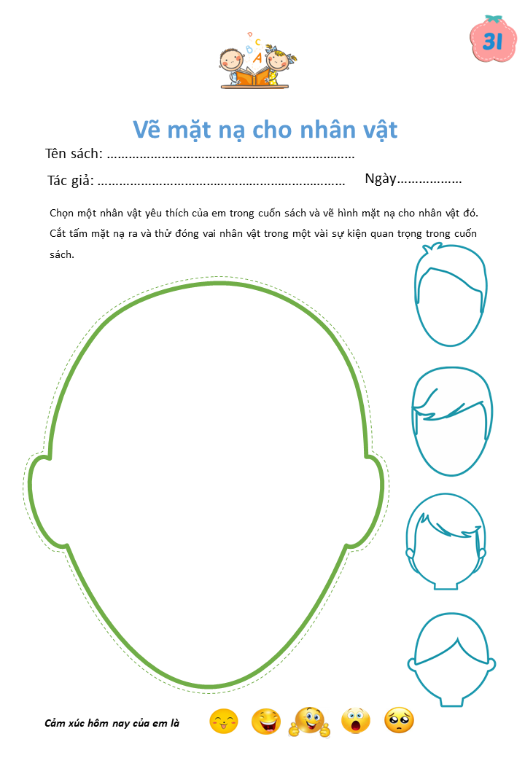
Mẫu phiếu thực hành từ vựng và mẫu kết nối nhân vật
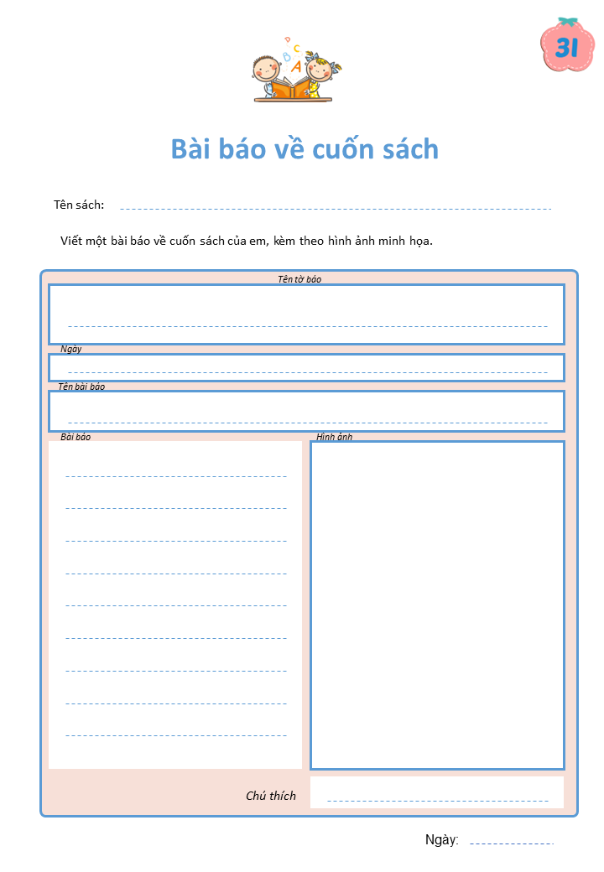
Mẫu phiếu thực hành giới thiệu sách
Các mẫu phiếu được tham khảo từ dự án Cá voi đọc sách

